怡景园公租房项目简介
一、基本信息
楼盘类型：公共租赁住房
项目位置：朝阳区豆各庄乡黄厂村
装修标准：精装修
租金单价：43元/建筑平米·月（不分楼层、朝向）
面积区间：约51.92-62.50建筑平方米
租金区间：2233-2688元/月
价格说明：租金单价中包含物业费，不包含供暖费、水费、电费、燃气费、电话费、上网费、有线电视初装费及收视费等。
供暖方式：集中供暖，收费标准待定。
户型面积： 大套型：约58.02-62.50㎡（二居）
中套型：约51.92-52.94㎡（二居）
二、项目配套情况
周边交通：公交348、457（孙家坡站），运通111（豆各庄乡站），建设中7号线东延（黄厂村站）。
小区内配套：配套商业、社区服务中心、幼儿园、警务工作站等。
周边公共设施：
教育资源：朝花幼儿园；豆各庄中心小学；北京市豆各庄中学；
休闲购物：京客隆(天达路店)、华联购物中心（富力又一城店）、超市发(富力又一城店)；
医疗保健：豆各庄地区朝丰家园社区卫生服务站、豆各庄社区卫生服务中心。
三、户型详细信息
户型示意图如下：

一、中套型
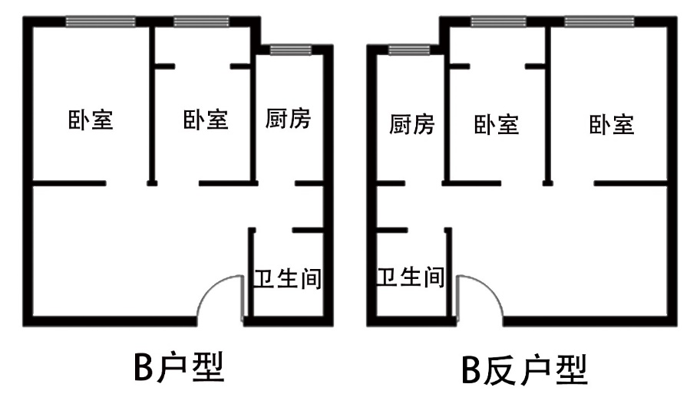

居室：两居室
朝向：东或南或西
面积：51.92㎡-52.94㎡
月租金：2232.56-2276.42

二、大套型

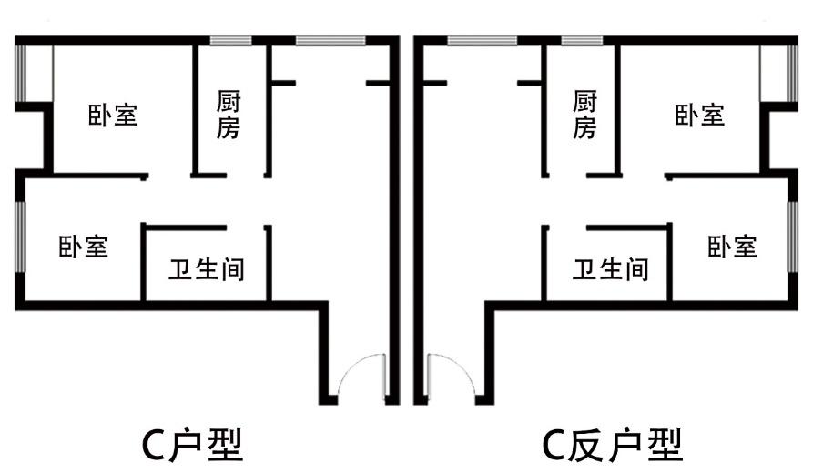
居室：两居室
朝向：西南（C）、东南（C反）
面积：61.94㎡-61.95㎡
月租金：2663.42-2663.85

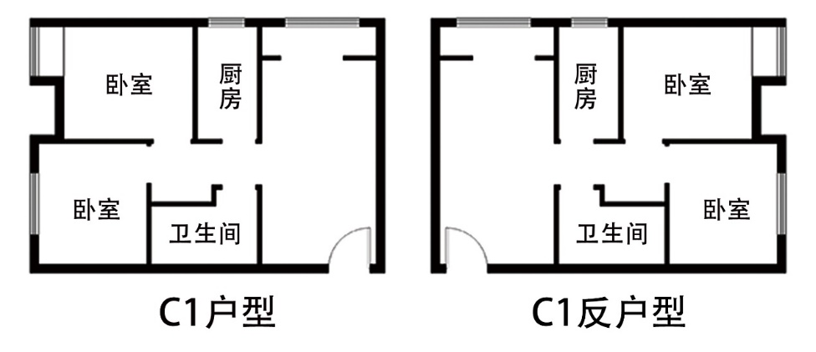

居室：两居室
朝向：西南（C1）、东南（C1反）
面积：62.34㎡-62.50㎡
月租金：2680.62-2687.5

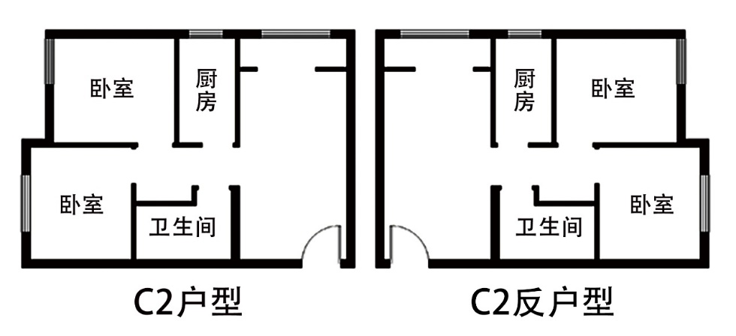

居室：两居室
朝向：东南（C2）、西北（C2反）
面积：61.18㎡-61.33㎡
月租金：2630.74-2637.19

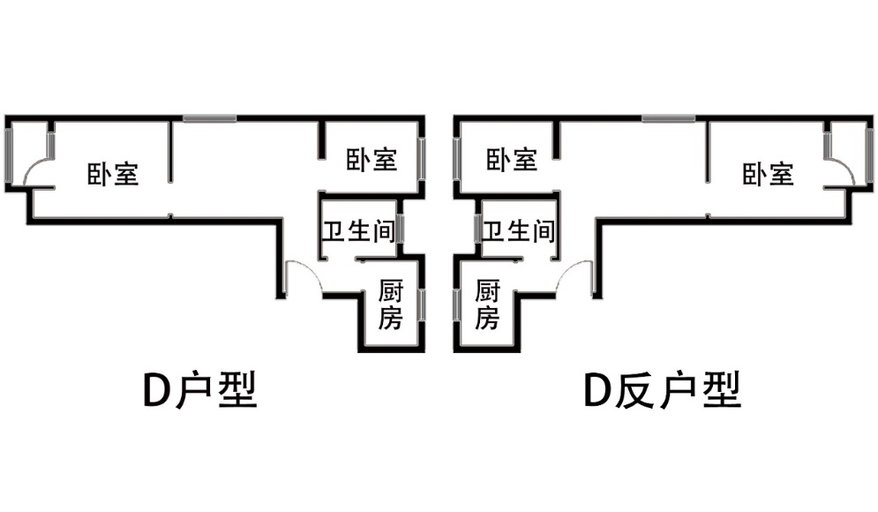
居室：两居室
朝向：东西北
面积：58.02㎡
月租金：2494.86

